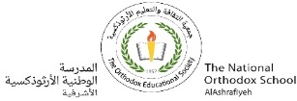مهمّة (10) في مادّة اللّغة العربيّة

المسؤولية أن نلتزم بالقوانين

حروف الجرّ

الصّفّ الثّاني الأساسيّ

الاسم : التّاريخ : / /

الهدف :

1. يعرفُ حرف الجرّ والاسم المجرور .
2. يضبطُ ما بعد حرف الجرّ .

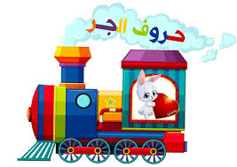

* حروف الجرّ هي الحروف الّتي تدخل على الاسم فتجرّه، منها:

**من / إلى/ عن / على / في / الباء / الكاف / اللّام.**

* يُسمّى الاسم بعد حرف الجرّ **اسما مجرورًا.**

* حروف الجرّ تسبق الاسم فقط ولا يجوز أن تسبق الفعل.

**مثال** : كَتَبَ رامي **في** **الدّفتَرِ.**

السّؤال الأوّل :

أضعُ خطًّا تحت حَرفِ الجرّ وخطّين تحت الاسم المجرور.

* نزلَ سميرٌ مِنَ السَّيّارةِ.
* ذهَبَ سَعيدٌ إلى الْمَدْرَسةِ.
* كتبْتُ بالقَلَمِ.

السّؤال الثّاني:

أخْتارُ حرفَ الجرّ المُناسبَ وأَضَعه في الفراغِ.

**( في ، بِـ ، إلى ، عن ، مِن)**

* ذهبَ أبي ....... العملِ.
* أضعُ الكتابَ ....... الْحقيبةِ .
* اشتريتُ حلوى ...... البائعِ.
* دافَعَ المحامي ...... الحقّ.
* أنظّفُ يديّ .......الماءِ والصّابونِ.

انتهت الأسئلة

توقيع المنسّقة----------- معلّمة المبحث

نورا أبومريم